Osnovna šola Sava Kladnika Sevnica
Trg svobode 42
8290 Sevnica

IZBOR UČBENIKOV, KI JIH ZA ŠOLSKO LETO 2024/2025 PREDLAGA STROKOVNI AKTIV

1. RAZRED
 | naziv | predmet
 | LILI IN BINE: NOVI PRIJETELJI 1, POSEBNI KOMPLET, založba ROKUS-KLETT, EAN: 3831075932692 Plača: Ministrstvo | Učni kompleti Rokus - Klett

2. RAZRED
 | naziv | predmet
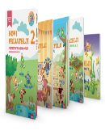 | Več avtorjev: LILI IN BINE: NOVI PRIJATELJI 2 - KOMPLET, samostojni delovni zvezki za slovenščino, matematiko, spoznavanje okolja in glasbeno umetnost s kodo in prilogam v škatli, založba ROKUS-KLETT, količina: 1, EAN: 3831075929609 | Učni kompleti Rokus - Klett
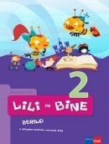 | M. Kordigel Aberšek: LILI IN BINE 2, berilo, založba ROKUS-KLETT, količina: 1, EAN: 9789612712150 | Slovenščina

3. RAZRED
 | naziv | predmet
 | MOJ NANDE 3, komplet za tretješolce, (SLO, MAT, SPO), s kodo za portal eŠolaMK, tabelnimi igrami in prilogami, založba MKZ, količina: 1, EAN: 3831022491739 | Učni kompleti MKZ
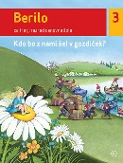 | V. Medved Udovič, T. Jamnik, J. Ciber Gruden: BERILO 3 KDO BO Z NAMI ŠEL V GOZDIČEK?, berilo za 3. razred, založba MKZ, količina: 1, EAN: 9789610113225 | Slovenščina
 | JUHEJ, ŽE BEREM!, Bralna knjižica 3, založba MKZ, količina: 1, EAN: 9789610164241 | Slovenščina

4. RAZRED
 | naziv | predmet
 | Več avtorjev: PLANET RADOVEDNIH PET 4, berilo, založba ROKUS-KLETT, količina: 1, EAN: 9789612921828 | Slovenščina
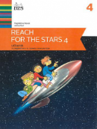 | M. Novak, J. Nuč: REACH FOR THE STARS 4, učbenik za angleščino, prenova 2016, založba DZS-EPC, količina: 1, EAN: 9789610207238 | Angleščina
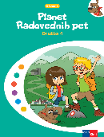 | Več avtorjev: PLANET RADOVEDNIH PET 4, učbenik za družbo, založba ROKUS-KLETT, količina: 1, EAN: 9789612921873 | Družba
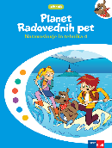 | Več avtorjev: PLANET RADOVEDNIH PET 4, učbenik za naravoslovje in tehniko, založba ROKUS-KLETT, količina: 1, EAN: 9789612921866 | Naravoslovje in tehnika
 | CUDERMAN, Marijanca: Radovednih pet. Z glavo na kolo : priročnik za pripravo na kolesarski izpit. Založba Rokus Klett, EAN koda: 978-961-271-800-8 | Ostala dodatna gradiva

4. RAZRED - Neobvezni izbirni predmeti
 | naziv | predmet
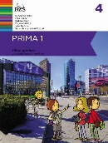 | A. Retelj, I. Krajnc, B. Triler: PRIMA 1, učbenik za nemščino, NOVO 2019, založba DZS-EPC, količina: 1, EAN: 9789610209874 | Nemščina

5. RAZRED
 | naziv | predmet
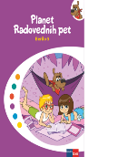 | Več avtorjev: PLANET RADOVEDNIH PET 5, berilo, založba ROKUS-KLETT, količina: 1, EAN: 9789612923570 | Slovenščina
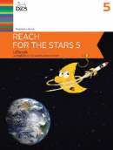 | M. Novak: REACH FOR THE STARS 5, učbenik za angleščino, prenova 2017, založba DZS-EPC, količina: 1, EAN: 9789610208419 | Angleščina
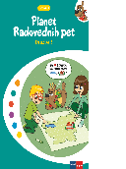 | Več avtorjev: PLANET RADOVEDNIH PET 5, učbenik za družbo, založba ROKUS-KLETT, količina: 1, EAN: 9789612923549 | Družba
 | Več avtorjev: PLANET RADOVEDNIH PET 5, učbenik za naravoslovje in tehniko, založba ROKUS-KLETT, količina: 1, EAN: 9789612923525 | Naravoslovje in tehnika
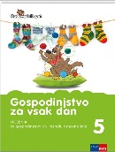 | S. Knaflič, A. Štucin: : GOSPODINJSTVO ZA VSAK DAN 5, učbenik, založba ROKUS-KLETT, količina: 1, EAN: 9789612920142 | Gospodinjstvo

5. RAZRED - Neobvezni izbirni predmeti
 | naziv | predmet
 | A. Retelj, I. Krajnc, B. Triler: PRIMA 1, učbenik za nemščino, NOVO 2019, založba DZS-EPC, količina: 1, EAN: 9789610209874 | Nemščina
 | avtor: A. Retelj, I. Krajnc, M. Maležič, G. Kostajnšek: PRIMA 2, učbenik za nemščino, 2. izd., 1. natis, DZS, 2023 EAN koda: 9789610211006 | Nemščina

6. RAZRED
 | naziv | predmet
 | B. Golob, V. Medved Udovič et al.: BERILO 6 KDO SE SKRIVA V OGLEDALU?, berilo za 6. razred, založba MKZ, količina: 1, EAN: 9789610106593 | Slovenščina
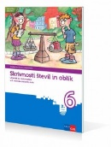 | M. Robič, J. Berk, J. Draksler: SKRIVNOSTI ŠTEVIL IN OBLIK 6, učbenik za matematiko, prenova 2013, založba ROKUS-KLETT, količina: 1, EAN: 9789612712938 | Matematika
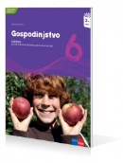 | S. Kostanjevec: GOSPODINJSTVO 6, učbenik, prenovljen, založba ROKUS-KLETT, količina: 1, EAN: 9789612711146 | Gospodinjstvo
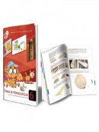 | S. Fošnarič et al.: TEHNIKA IN TEHNOLOGIJA 6, učbenik, založba IZOTECH, količina: 1, EAN: 9789616740265 | Tehnika in tehnologija
 | T. Tacol, Č. Frelih, J. Muhovič, D. Zupančič: LIKOVNO IZRAŽANJE 6, učbenik, prenovljen, založba DEBORA, količina: 1, EAN: 9789616525787 | Likovna umetnost
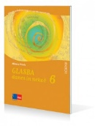 | A. Pesek: GLASBA DANES IN NEKOČ 6, učbenik z dodatkom za prenovljen UN, prenovljen, založba ROKUS-KLETT, količina: 1, EAN: 9789612716172 | Glasbena umetnost

6. RAZRED - Neobvezni izbirni predmeti
 | naziv | predmet
 | A. Retelj, I. Krajnc, B. Triler: PRIMA 1, učbenik za nemščino, NOVO 2019, založba DZS-EPC, količina: 1, EAN: 9789610209874 | Nemščina
 | avtor: A. Retelj, I. Krajnc, M. Maležič, G. Kostajnšek: PRIMA 2, učbenik za nemščino, 2. izd., 1. natis, DZS, 2023 EAN koda: 9789610211006 | Nemščina

7. RAZRED
 | naziv | predmet
 | B. Golob, M. Honzak, M. Mohor et al.: BERILO 7 SREČA SE MI V PESMI SMEJE, berilo za 7. razred, prenovljen, založba MKZ, količina: 1, EAN: 9789610108313 | Slovenščina
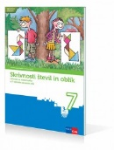 | J. Berk, J. Draksler, M. Robič: SKRIVNOSTI ŠTEVIL IN OBLIK 7, učbenik za matematiko, prenova 2012, založba ROKUS-KLETT, količina: 1, EAN: 9789612712228 | Matematika
 | D. Goodey, N. Goodey: MESSAGES 2, NEW EDITION, učbenik za angleščino, slovenska izdaja, založba ROKUS-KLETT, količina: 1, EAN: 9789612716721 | Angleščina
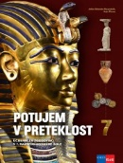 | J. Razpotnik, A. Plazar: POTUJEM V PRETEKLOST 7, učbenik za zgodovino v 7. razredu, založba ROKUS-KLETT, količina: 1, EAN: 9789612719395 | Zgodovina
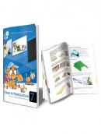 | S. Fošnarič, J. Virtič, D. Slukan: TEHNIKA IN TEHNOLOGIJA 7, učbenik, založba IZOTECH, količina: 1, EAN: 9789616740272 | Tehnika in tehnologija
 | T. Tacol, Č. Frelih, J. Muhovič: LIKOVNO IZRAŽANJE 7, učbenik, prenovljen, založba DEBORA, količina: 1, EAN: 9789616525794 | Likovna umetnost
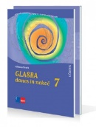 | A. Pesek: GLASBA DANES IN NEKOČ 7, učbenik z dodatkom za prenovljen UN, založba ROKUS-KLETT, količina: 1, EAN: 9789612712303 | Glasbena umetnost

7. RAZRED - Izbirni predmeti
 | naziv | predmet
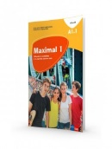 | G. Motta et al.: MAXIMAL 1, učbenik za nemščino, založba ROKUS-KLETT, količina: 1, EAN: 9789612717766 | Nemščina
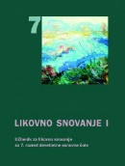 | T. Tacol, Č. Frelih, J. Muhovič: LIKOVNO SNOVANJE I, učbenik, založba DEBORA, količina: 1, EAN: 9789616525039 | Likovno snovanje I
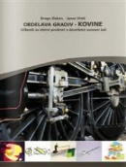 | D. Slukan, J. Virtič: OBDELAVA GRADIV - KOVINE, učbenik za izbirni predmet, založba IZOTECH, količina: 1, EAN: 9789619158937 | Obdelava gradiv, kovine
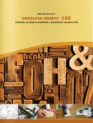 | Z. Puncer: OBDELAVA GRADIV - LES, učbenik za izbirni predmet, založba IZOTECH, količina: 1, EAN: 9789619104880 | Obdelava gradiv, les
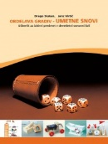 | D. Slukan, J. Virtič: OBDELAVA GRADIV - UMETNE SNOVI, učbenik za izbirni predmet, založba IZOTECH, količina: 1, EAN: 9789619158906 | Obdelava gradiv, umetne snovi
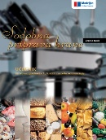 | V. Koch: SODOBNA PRIPRAVA HRANE, učbenik za izbirni predmet, založba MODRIJAN, količina: 1, EAN: 9789617121148 | Sodobna priprava hrane

8. RAZRED
 | naziv | predmet
 | M. Honzak, V. Medved Udovič et al.: BERILO 8 DOBER DAN ŽIVLJENJE, berilo za 8. razred, založba MKZ, količina: 1, EAN: 9788611158983 | Slovenščina
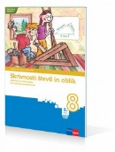 | M. Robič, J. Berk, J. Draksler: SKRIVNOSTI ŠTEVIL IN OBLIK 8, učbenik za matematiko, prenova 2012, založba ROKUS-KLETT, količina: 1, EAN: 9789612712242 | Matematika
 | D. Goodey, N. Goodey: MESSAGES 3, NEW EDITION, učbenik za angleščino, slovenska izdaja, založba ROKUS-KLETT, količina: 1, EAN: 9789612716745 | Angleščina
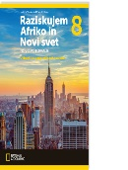 | H. Verdev, M. Ilc Klun: RAZISKUJEM AFRIKO IN NOVI SVET 8 - NOVO POTOVANJE, učbenik za geografijo, založba ROKUS-KLETT, količina: 1, EAN: 9789612920111 | Geografija
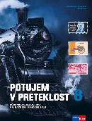 | J. M. Razpotnik, A. Plazar: POTUJEM V PRETEKLOST 8, učbenik za zgodovino v 8. razredu, založba ROKUS-KLETT, količina: 1, EAN: 9789612920081 | Zgodovina
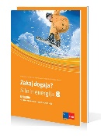 | A. Demšar, Đ. Jurišić, V. Kožuh in V. Mlakar: ZAKAJ SE DOGAJA? - SILE IN ENERGIJA 8, učbenik z dodatkom za prenovljen UN za fiziko, založba ROKUS-KLETT, količina: 1, EAN: 9789612712341 | Fizika
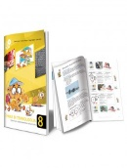 | S. Fošnarič et al.: TEHNIKA IN TEHNOLOGIJA 8, učbenik, založba IZOTECH, količina: 1, EAN: 9789616740289 | Tehnika in tehnologija
 | T. Tacol, Č. Frelih, J. Muhovič: LIKOVNO IZRAŽANJE 8, učbenik, prenovljen, založba DEBORA, količina: 1, EAN: 9789616525800 | Likovna umetnost
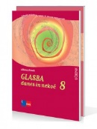 | A. Pesek: GLASBA DANES IN NEKOČ 8, učbenik z dodatkom za prenovljen UN, prenovljen, založba ROKUS-KLETT, količina: 1, EAN: 9789612712327 | Glasbena umetnost

8. RAZRED - Izbirni predmeti
 | naziv | predmet
 | G. Motta et al.: MAXIMAL 1, učbenik za nemščino, založba ROKUS-KLETT, količina: 1, EAN: 9789612717766 | Nemščina
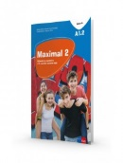 | G. Motta et al.: MAXIMAL 2, učbenik za nemščino, založba ROKUS-KLETT, količina: 1, EAN: 9789612718404 | Nemščina
 | T. Tacol, Č. Frelih, J. Muhovič: LIKOVNO SNOVANJE I, učbenik, založba DEBORA, količina: 1, EAN: 9789616525039 | Likovno snovanje I
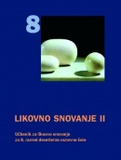 | T. Tacol, Č. Frelih, J. Muhovič: LIKOVNO SNOVANJE II, učbenik, založba DEBORA, količina: 1, EAN: 9789616525046 | Likovno snovanje II
 | D. Slukan, J. Virtič: OBDELAVA GRADIV - KOVINE, učbenik za izbirni predmet, založba IZOTECH, količina: 1, EAN: 9789619158937 | Obdelava gradiv, kovine
 | Z. Puncer: OBDELAVA GRADIV - LES, učbenik za izbirni predmet, založba IZOTECH, količina: 1, EAN: 9789619104880 | Obdelava gradiv, les
 | D. Slukan, J. Virtič: OBDELAVA GRADIV - UMETNE SNOVI, učbenik za izbirni predmet, založba IZOTECH, količina: 1, EAN: 9789619158906 | Obdelava gradiv, umetne snovi
 | V. Koch: SODOBNA PRIPRAVA HRANE, učbenik za izbirni predmet, založba MODRIJAN, količina: 1, EAN: 9789617121148 | Sodobna priprava hrane

9. RAZRED
 | naziv | predmet
 | M. Honzak, V. Medved Udovič et al.: BERILO 9 SKRIVNO ŽIVLJENJE BESED, berilo za 9. razred, založba MKZ, količina: 1, EAN: 9789610125280 | Slovenščina
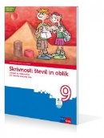 | M. Robič, J. Berk, J. Draksler: SKRIVNOSTI ŠTEVIL IN OBLIK 9, učbenik za matematiko, prenova 2013, založba ROKUS-KLETT, količina: 1, EAN: 9789612712952 | Matematika
 | D. Goodey, N. Goodey, M. Levy: MESSAGES 4, NEW EDITION, učbenik za angleščino, založba ROKUS-KLETT, količina: 1, EAN: 9789612717001 | Angleščina
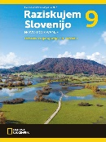 | H. Verdev, M. Ilc Klun: RAZISKUJEM SLOVENIJO 9 - NOVO POTOVANJE, učbenik za geografijo, založba ROKUS-KLETT, količina: 1, EAN: 9789612920869 | Geografija
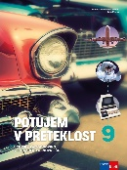 | J. Razpotnik, D. Snoj: POTUJEM V PRETEKLOST 9, učbenik za zgodovino, prenova 2021, založba ROKUS-KLETT, količina: 1, EAN: 9789612920883 | Zgodovina
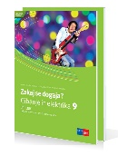 | A. Demšar, Đ. Jurišić, V. Kožuh in V. Mlakar: ZAKAJ SE DOGAJA? - GIBANJE IN ELEKTRIKA 9, učbenik z dodatkom za prenovljen UN za fiziko, založba ROKUS-KLETT, količina: 1, EAN: 9789612712365 | Fizika
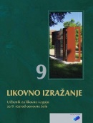 | T. Tacol, Č. Frelih, J. Muhovič: LIKOVNO IZRAŽANJE 9, učbenik, prenovljen, založba DEBORA, količina: 1, EAN: 9789616525817 | Likovna umetnost
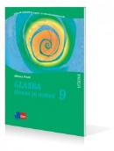 | A. Pesek: GLASBA DANES IN NEKOČ 9, učbenik z dodatkom za prenovljen UN, posodobljen, založba ROKUS-KLETT, količina: 1, EAN: 9789612716523 | Glasbena umetnost

9. RAZRED - Izbirni predmeti
 | naziv | predmet
 | G. Motta et al.: MAXIMAL 1, učbenik za nemščino, založba ROKUS-KLETT, količina: 1, EAN: 9789612717766 | Nemščina
 | G. Motta et al.: MAXIMAL 2, učbenik za nemščino, založba ROKUS-KLETT, količina: 1, EAN: 9789612718404 | Nemščina
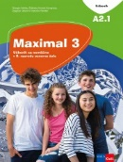 | G. Motta et al.: MAXIMAL 3, učbenik za nemščino, založba ROKUS-KLETT, količina: 1, EAN: 9789612719197 | Nemščina
 | T. Tacol, Č. Frelih, J. Muhovič: LIKOVNO SNOVANJE I, učbenik, založba DEBORA, količina: 1, EAN: 9789616525039 | Likovno snovanje I
 | T. Tacol, Č. Frelih, J. Muhovič: LIKOVNO SNOVANJE II, učbenik, založba DEBORA, količina: 1, EAN: 9789616525046 | Likovno snovanje II
 | T. Tacol: LIKOVNO SNOVANJE III, učbenik, založba DEBORA, količina: 1, EAN: 9789616525053 | Likovno snovanje III
 | D. Slukan, J. Virtič: OBDELAVA GRADIV - KOVINE, učbenik za izbirni predmet, založba IZOTECH, količina: 1, EAN: 9789619158937 | Obdelava gradiv, kovine
 | Z. Puncer: OBDELAVA GRADIV - LES, učbenik za izbirni predmet, založba IZOTECH, količina: 1, EAN: 9789619104880 | Obdelava gradiv, les
 | D. Slukan, J. Virtič: OBDELAVA GRADIV - UMETNE SNOVI, učbenik za izbirni predmet, založba IZOTECH, količina: 1, EAN: 9789619158906 | Obdelava gradiv, umetne snovi
 | V. Koch: SODOBNA PRIPRAVA HRANE, učbenik za izbirni predmet, založba MODRIJAN, količina: 1, EAN: 9789617121148 | Sodobna priprava hrane

